Dachverband IDEE Austria
Groupe d'intérêt d'experts de l'expérience en santé mentale
Interest group of experience experts for mental health

Destinataire / recipient:
Le Comité des droits des personnes handicapées
Committee on the Rights of Persons with Disabilities (CRPD)

ONUG-HCDH
8-14 Avenue de la Paix
1211 Genève 10
Suisse
Vienne / Vienna, 2023/07/24

La situation des personnes souffrant de handicaps psychosociaux en Autriche
The situation of people with psychosocial disabilities in Austria

En ce qui concerne la situation des personnes souffrant de handicaps psychosociaux en Autriche, il convient de noter, entre autres, les déclarations suivantes:

- Contrairement aux personnes handicapées physiques, il n'y a pas d'assistance personnelle ni de budget personnel pour les personnes souffrant de handicaps psychosociaux et de problèmes de santé mentale en Autriche.
English: In contrast to people with physical disabilities, there is no personal assistance and no personal budget for people with psychosocial disabilities and mental health problems in Austria.
- Les fonds mis à disposition et les prestations d'assurance versées en Autriche ne sont parfois pas suffisants pour pouvoir mener une vie décente en termes d'inclusion. Le fait que les personnes ayant des problèmes psychosociaux bénéficient d'une bonne sécurité sociale ou soient bien pris en charge dépend, entre autres, de l'État fédéral dans lequel elles vivent.
English: The funds made available and insurance benefits paid in Austria are sometimes not sufficient to lead a decent life in terms of inclusion. Whether people with psychosocial problems have good social security or are well cared for depends, among other things, on the federal state in which they live.
- L'Autriche pense déjà de manière intersectionnelle en ce qui concerne les handicaps et la stigmatisation, mais oublie le grand groupe des LGBTIQ* dans le PAN (plan d' action national).
English: Austria already thinks intersectionally when it comes to disability and stigmatization, but neglects the large LGBTIQ* group in the NAP (national action plan).
- En Autriche, il n'y a toujours pas de distinction claire entre les termes inclusion et intégration à certains niveaux politiques. (Exemple : le gouvernement de l'État fédéral de Salzbourg dans son nouveau document gouvernemental !)
English: In Austria, there is still no clear distinction between the terms inclusion and integration at certain political levels. (Example: the state government of Salzburg in their new government document!)
- Les personnes souffrant de handicaps psychosociaux et de restrictions sont toujours défavorisées en Autriche, victimes de violences et insuffisamment protégées. L'inclusion ne fonctionne tout simplement pas pour ce groupe de personnes en Autriche. Cela est particulièrement évident lorsqu'il s'agit de l'inclusion dans ce que l'on appelle le premier marché du travail.
English: People with psychosocial disabilities and limitations are still disadvantaged in Austria, victims of violence and inadequately protected. Inclusion simply does not work for this group of people in Austria. This is particularly evident when it comes to inclusion in the so-called first labor market.
- Du point de vue des personnes en situation de handicap psychosocial, le PAN (plan d' action national) n'est pas un moyen adapté pour assurer l'inclusion des personnes concernées. Les objectifs sont vagues, pas entièrement financés et étalés sur une trop longue période.
English: From the point of view of people with psychosocial disabilities, the NAP (national action plan) is not a suitable means of ensuring the inclusion of the people concerned.The goals are vague, not fully funded and spread over too long a period.
- La liste des problèmes dans le domaine de l'inclusion des personnes handicapées est si longue en Autriche que les points individuels ne peuvent pas être présentés de manière adéquate ici en peu de temps.
English: The list of problems in the area of ​​inclusion of people with disabilities is so long in Austria that the individual points cannot be adequately presented here in a short time.
- La stigmatisation des personnes en situation de handicap psychosocial fait partie de la vie quotidienne en Autriche. Dans les reportages médiatiques et dans d’autres domaines, il y a un manque de connaissances, de sensibilité et d’éducation nécessaires. La sensibilisation à l’inclusion des personnes en situation de handicap psychosocial n’a jusqu’à présent pas été couronnée de succès. Les stéréotypes discriminatoires prévalent toujours dans ce contexte. Les personnes en situation de handicap et notamment en situation de handicap psychosocial sont perçues comme des bénéficiaires d’aumônes ou comme une menace latente. Malheureusement, ils ne sont souvent pas présentés correctement dans le cadre de campagnes caritatives. Ici aussi, il est urgent d’agir. Par exemple, l’ORF pourrait s’inspirer de la RSS (SRG SRF) suisse et de ses approches sur le thème des handicaps psychosociaux. Bien sûr, les autres médias et la presse sont également sollicités.

English: The stigmatization of people with psychosocial disabilities is part of everyday life in Austria. There is a lack of knowledge, sensitivity and education in media reporting and other areas. Raising awareness of the inclusion of people with psychosocial disabilities has so far not been successful. Discriminatory stereotypes still prevail in this context. People with disabilities and especially people with psychosocial disabilities are perceived as beneficiaries or as a latent threat. Unfortunately, they are often not presented properly at charity events, but rather demonstrated. Here, too, there is an urgent need for action. For example, the ORF could be inspired by the Swiss SSR (SRG SRF) and ist approaches to the topic of psychosocial disabilities. Of course, the other media and the press are also asked.
Pour le conseil d'administration de l'IDEE / for the board of IDEE:
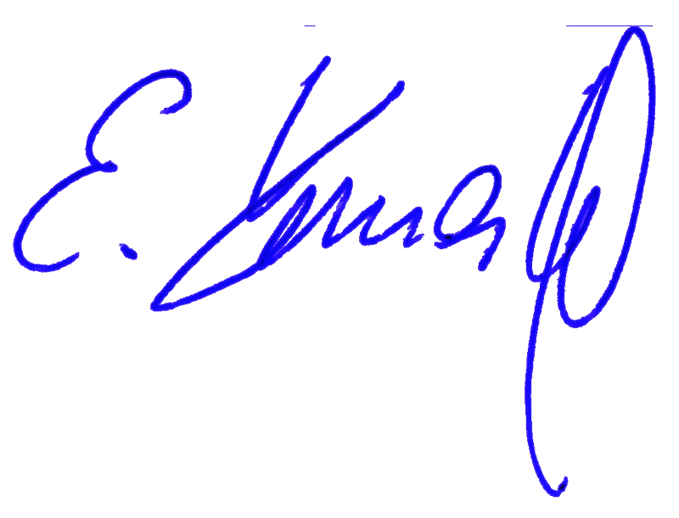
M. Elmar Kennerth
Président / chairman

